Русский язык.
Краткосрочный план урока № 84.
Предмет: Русский язык  Урок: 84 |  | Школа: Январцевская СО
Дата: |  | ФИО учителя: Баринова Т.В.
Класс: 2 |  | Количество  присутствующих: 14 |  | Количество  отсутствующих:
Раздел (сквозная тема): |  | Традиции и фольклор.
Тема урока: |  | Единственное и множественное число существительных.
Цели обучения в соответствии с учебной программой: |  | 2.1.2.1 определять в прослушанном тексте, что хотел сказать автор/в чем он хотел нас убедить (используя опорные слова).  2.2.3.1 формулировать вопросы с опорой на ключевые слова, отвечать на вопросы по содержанию прочитанного.  2.3.8.1* различать имена существительные, прилагательные, глаголы (без терминов), предлоги, союзы, определять их роль в предложении
Цели урока: |  | -определять основную мысль прочитанного текста и составлять вопросы, используя опорные слова;  -находить имена существительные определять число, род.
Критерии: |  | -указывает основную мысль, составляет вопросы;  -выделяет существительные и указывает число и род.
Ход урока:
Этап урока/ Время | Действия педагога |  | Действия ученика |  | Оценивание | Ресурсы
1.Начало урока.  0-2 мин | 1.Создание положительного эмоционального настроя:  Чтоб природе другом стать,  Тайны все ее узнать,  Все загадки разгадать,  научитесь наблюдать,  Будем вместе развивать  у себя внимательность,  А поможет все узнать наша  любознательность. |  | Повторяют действия за учителем. |  |  | https://vk.com/wall-127209372_3655
2. Середина урока.  2– 40 мин  3. Конец урока.  40-45 мин | 2. Актуализация жизненного опыта.  Целеполагание.  Цель: ввод ситуации для открытия и постановки целей  урока.  Прием  «Внутренний и внешний круг»  -задайте вопросы друг другу о существительном.  Примерные вопросы:  -что такое имя существительное?  -на какие группы делятся?  - как изменяются?  -когда после шипящих пишется Ь?  - Ребята, с какой частью речи мы продолжим работать?  -Хотите еще больше узнать об имени существительном?  3. Разгадайте ребусы.  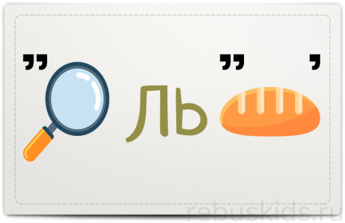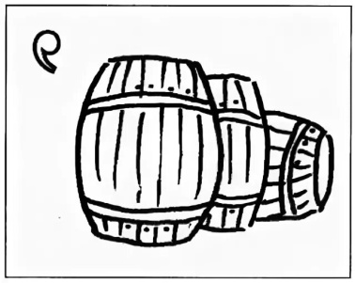  - давайте определим число существительных.  - можно ли преобразовать слова в другое число? (можно сказать много пальтЫ, или одна очкА ?)  4. - Откройте учебник на с.48, рубрика «Хочу знать больше!» изучите информацию и обсудите в паре, что нового вы узнали о существительном.  - Верно! И цель нашего урока находить основную мысль прочитанного, будем составлять вопросы, определять у существительных род и число.  5. Задание (устно).  Определи число существительного и прикрепи карточку на доске в соответствующую колонку.  Только ед.ч. Только мн.ч.  (небо, кино, макароны, детвора, брюки, сахар, сутки, обои, духи, кудри, каникулы, ножницы, кафе, эскимо).  6. -Откройте тетради, запишите число, классная работа. Пропишите красиво, аккуратно буквы, слоги, предложение.  Минутка чистописания  Цель: развитие каллиграфии.  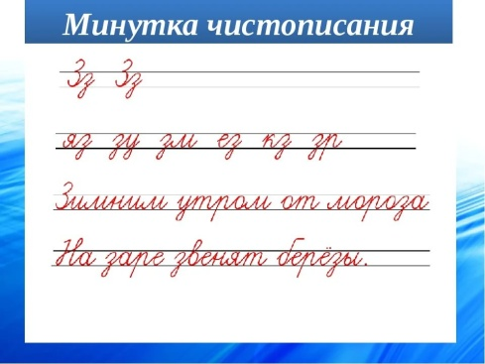  7. Пaльчиковая физ.минутка.  Соедините поочерёдно пальцы правой и левой руки, начиная с мизинца или, наоборот, с большого пальца.  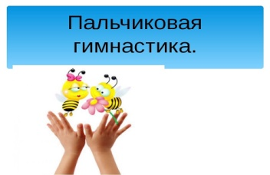  -Послушайте стихотворение.  8. Чтение стихотворения Е.Благининой «Морозы» (хорошо подготовленный ученик )  Морозы жестокие  В этом году!  Тревожно за яблоньки  В нашем саду.  Тревожно за Жучку.  В её конуре  Такой же морозище,  Как на дворе.  Но больше всего  Беспокойно за птиц  За наших воробышков,  Галок, синиц.  У нас приготовлено  Всё для зимы:  Рогожей укутаем  Яблоньки мы.  Побольше сенца  В конуру принесём,  Беднягу дворнягу  От стужи спасём.  Но птицы! Как холодно  В воздухе им!  Поможем ли мы  Беззащитным таким?  Поможем! Их надо кормить,  И тогда  Им будет легко  Пережить холода.  9. Беседа об услышанном:  - О чем хотел сказать автор?  - Что он хотел донести до нас?  - А как вы помогаете животным, птицам в зимнее время?  Задание 1.  Запиши основную мысль стихотворения и составь вопросы, используя ключевые слова.  Работа с учащимся с ООП.  помощь, поддержка.  -Ребята, а вы знаете, почему стали делать кормушки? Прочитайте рубрику «Это интересно!». А дома найдите информацию о легенде в различных источниках: в детских энциклопедиях и познавательных журналах.  10. (К, И) Работа со словарем. Слова «синица, сделать».  Слово синица сделать  Словарные слова записать в тетрадь, поставить ударение, подчеркнуть букву, запомнить правописание.  11. (К, И) Творческое задание «Помощь пернатым друзьям»  Учащиеся знакомятся с текстом «Помощь пернатым друзьям».  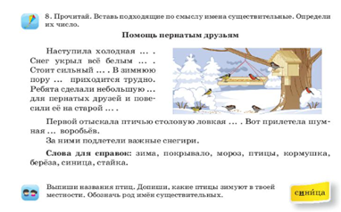  -Какую помощь оказали ребята?  -Что еще вы узнали из текста?  Задание 2.  Выпиши названия птиц из текста и допиши, какие птицы еще зимуют у нас. Определи род и число.  Работа с учащимся с ООП.  помощь, поддержка.  12. (К, И) Анализ диаграммы.  Учитель организует работу учащихся по диаграмме: анализ,  сравнение.  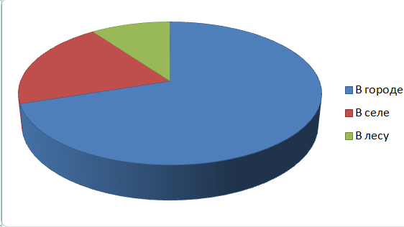  - Ребята, как вы считаете, в какой местности на кормушку прилетит больше птиц (в городе, в селе или в лесу)? И почему?  13. Д/з. В упражнении 7 прочитаете и найдете существительные, которые употребляются только в ед.ч и только во мн.ч. Запишите их. А также найдете информацию о создании кормушки. Смастерите кормушку и подкармливайте птичек.  14. Итог урока.  -О чем мы говорили в начале урока?  Достигли мы своих целей?  -что нового узнали о существительном?  -кому необходимо помогать зимой, особенно в морозы?  Вы все замечательно работали на уроке, подойдите ко мне девочки и возьмите птичек СИНИЧЕК , мальчики – ВОРОБЬЕВ.  -как думаете, почему?  15. Рефлексия.  -Прикрепите птичек:  на кормушку- я все понял  на дерево – остались вопросы  под дерево – не понял и нужна помощь. |  | Дети образуют два круга: внутренний и внешний. Они стоят лицом друг к другу и задают вопросы по пройденной теме. Те, кто во внешнем круге передвигаются и создают новые пары. Продолжают задавать вопросы.  -часть речи.  -на одушевленные (кто?), неодушевленные (что?)  -по родам, по числам.  - в женском роде пишут Ь.  -с существитель-ным.  -да  -Очки – мн. ч  -Пальто – ед.ч.  -нет  Примерный ответ детей:  - в русском языке есть существительные, которые употребляются только в единственном числе или только во множественном числе.  Каждый ученик получил карточку. Выходит к доске и вешает в нужную колонку. Если кто-то ошибся – помогает.  Работают в коллективе, под руководством учителя.  Повторяют движения за учителем  Читает хорошо подготовленный ученик, а учащийся с ООП вывешивает соответствующие картинки к стихотворению.  Вместе составляют постер из картинок.  Отвечают на вопросы, опираются на жизненный опыт.  Подчеркивает маркером основную мысль. Записывает вопрос под диктовку.  Записывают словарные слова  Дети читают по одному предложению, используя слова для справок.  Определяют число сущ. (устно)  Ученики выписывают названия птиц; дописывают названия  птиц, которые зимуют в данной местности; обозначают род  имен существительных и число.  Записывает слова под диктовку, использует карточку –помощницу для определения рода и числа существительного.  Высказывают свои убеждения, опираясь на наблюдения за жизнью птиц.  Записывают  Отвечают на вопросы учителя, оценивают сою деятельность на уроке  Синица ж.р  Воробей м.р. |  | ФО «Компли-мент» (глядя в глаза соседу, хвалят его за проделанную работу)  ФО«Аплодисменты»  (за верный ответ)  «Словесная оценка»  «Словесная оценка»  Словесная оценка, поддержка учителя.  ФО  «Фейерверк»  ФО  «Светофор»  (Учащиеся показывают зеленую сигнальную карточку, если работа выполнена, красную – если нужна помощь).  Критерии:  Указывает основную мысль, составляет вопросы.  Дескрип-торы:  *записывает основную мысль  *составляет вопросы к тексту (1-2)  ФО  «Взаимо-оценивание» в паре.  Критерии:  Выделяет существи-тельные и указывает число и род.  Дескрип-торы:  *Записывает названия птиц  *Записывает названия других зимующих птиц (не менее двух)  *Определяет род.  *Определяет число  ФО  «Аплодис-менты» | https://clck.ru/sQYj3  https://clck.ru/sQYKj  https://clck.ru/sSEHs  карточки со словами  https://clck.ru/sRV4y  https://clck.ru/sSpTS  https://kinderbooks.ru/stihi/stihi-o-zime-dlya-detej.html  Картинки:  https://clck.ru/sQYcw  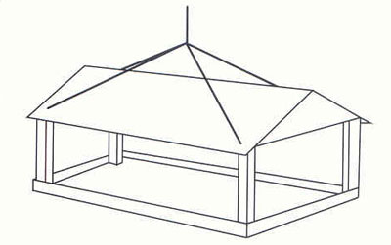  https://clck.ru/sQYeA  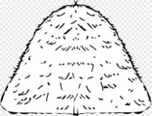  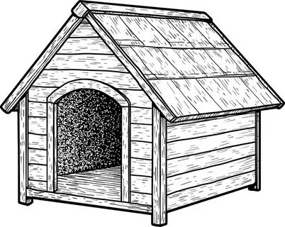  Карточка с стихотворе-нием, составлен-  ный постер на доске.  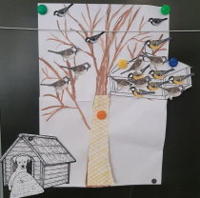  https://clck.ru/sSEHs  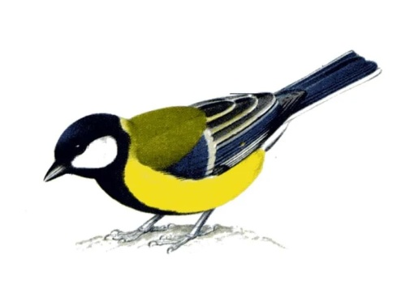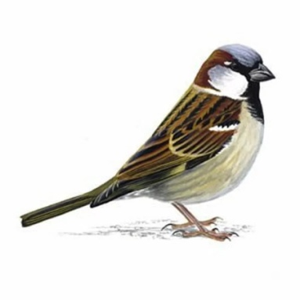  https://clck.ru/sQYXY

